# Lý thuyết Bài 25: Nhị thức Newton

**Lý thuyết Toán 10 Bài 25: Nhị thức Newton - Kết nối tri thức**  
**A. Lý thuyết Nhị thức Newton**  
**Nhận xét:** Các tích nhận được từ sơ đồ hình cây của một tích các đa thức giống như cách lấy ra một đơn thức từ mỗi đa thức rồi nhân lại với nhau. Tổng của chúng cho ta khai triển của tích các đa thức đã cho.  
**Ví dụ:** Sơ đồ hình cây của khai triển: (a + b)4  
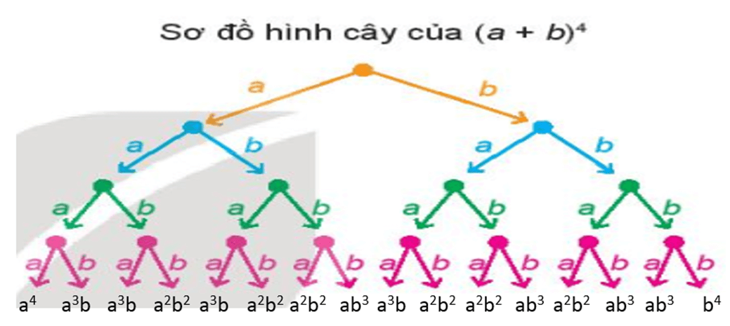  
Ta có: (a + b)4 = (a + b).(a + b).(a + b).(a + b)  
+ Từ một điểm gốc, kẻ các mũi tên, mỗi mũi tên tương ứng với một đơn thức của nhị thức thứ nhất là a và b.  
+ Từ ngọn của mỗi mũi tên đã xây dựng, kẻ các mũi tên, mỗi mũi tên tương ứng với một đơn thức của nhị thức thứ hai là a và b.  
+ Làm tương tự cho đến nhị thức thứ tư.  
+ Tại ngọn của mũi tên xây dựng tại bước cuối cùng, ta ghi lại các tích của các nhãn của các mũi tên đi từ điểm gốc đến đầu mút đó.  
**Nhị thức Newton:**  
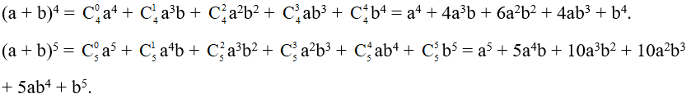  
**Ví dụ:**  
a) Khai triển (1 + x)4;  
b) Khai triển (2x – 3)5.  
**Hướng dẫn giải**  
a) Ta có :  
(1 + x)4 = C04C4014 + C14C4113.x + C24C4212x2 + C34C431.x3 + C44C44>x4  
= 14 + 4.13x + 6.12.x2 + 4.1.x3 + x4  
= 1 + 4x + 6x2 + 4x3 + x4.  
Vậy (1 + x)4 = 1 + 4x + 6x2 + 4x3 + x4.  
b) Ta có :  
(x + 3)5 = C05C50x5 + C15C51x4.3 + C25C52x3.32 + C35C53>x2.33 + C45C54x.34 + C55C5535  
= x5 + 5x4.3 + 10x3.32 + 10x2.33 + 5x.34 + 35  
= x5 + 15x4 + 90x3 + 270x2 + 405x + 243.  
**Nhận xét:** Các công thức khai triển (a + b)n với n ∈ {4 ; 5}, là một công cụ hiệu quả để tính chính xác hoặc xấp xỉ một số đại lượng mà không cần dùng máy tính.  
**Ví dụ:**Dùng hai số hạng đầu của khai triển (1 + 0,02)5 để tính giá trị gần đúng của 1,025.  
**Hướng dẫn giải**  
Ta có: (1 + 0,02)5 = 15 + 5.14. 0,02 + 10.13.0,022 + 10.12.0,023 + 5.1.0,024 + 0,025  
= 1 + 0,1 + 10.13.0,022 + 10.12.0,023 + 5.1.0,024 + 0,025.  
Vì 1 + 0,1 = 1,1 nên (1 + 0,02)5 ≈ 1,1, tức là 1,025 ≈ 1,1.  
Vậy 1,025 ≈ 1,1.  
  
**B. Bài tập Nhị thức Newton**  
**1. Bài tập trắc nghiệm**  
**Câu 1.** Khai triển (a + b)5 có tất cả bao nhiêu số hạng  
**A.**4;  
**B.** 5;  
**C.** 6;  
**D.**7.  
**Hiển thị đáp án**  
  
Đáp án: **C**  
Giải thích:  
Ta có: (a + b)5  = a5 + 5a4b +10a3b2 + 10a2b3 + 5a4b + b5  
Khai triển có 6 phần tử.  
  
  
**Câu 2.** Cho khai triển (x + 3)5 = x5 + 15x4 + 90x3 + 270x2 + 405x + 243. Tổng các hệ số của khai triển đã cho là:  
**A.**987;  
**B.**784;  
**C.**1000;  
**D.**1024.  
**Hiển thị đáp án**  
  
Đáp án: **D**  
Giải thích:  
S = 1 + 15 + 90 + 270 + 405 + 243 = 1024.  
  
  
**Câu 3.** Ta có khai triển đa thức: (x – 1)4 **=**x4 − 4x3 + 6x2 − 4x + 1. Hệ số của hạng tử có chứa x3 là:  
A. 4;  
B. – 4;  
C. 6;  
D. – 6  
**Hiển thị đáp án**  
  
Đáp án: **C**  
Giải thích:  
Ta có: (x – 1)4 **=**x4 − 4x3 + 6x2 − 4x + 1.  
Số hạng chứa x3 là – 4x3  
Do đó hệ số của hạng tử chứa x3 là – 4.  
  
  
**Câu 4.** Khai triển đa thức (x + 3)4  
**A.**x4 + 4x3 + 6x2 + 4x + 1;  
**B.**x4 + 12x3 + 54x2 + 108x + 81;  
**C.**x4 + 5x3 + 10x2 + 5x + 81;  
**D.** x4 − 12x3 + 54x2 − 108x + 81.  
**Hiển thị đáp án**  
  
Đáp án: **B**  
Giải thích:  
Áp dụng công thức triển khai của (a + b)4 với a = x, b = 3 ta có:  
(x + 3)4 = x4 + 4x3 .3 + 6x2.32 + 4x.33 + 34 = x4 + 12x3 + 54x2 + 108x + 81.  
  
  
**Câu 5.** Khai triển đa thức: (2x - 1)4  
**A.**16x4 − 32x3 + 24x2 − 8x + 1;  
**B.** 16x4 + 32x3 + 24x2 + 8x + 1;  
**C.**16x4 − 32x3 + 24x2 + 8x + 1;  
**D.**16x4 + 32x3 + 24x2 − 8x + 1.  
**Hiển thị đáp án**  
  
Đáp án: **A**  
Giải thích:  
Áp dụng công thức triển khai của (a + b)4 với a = 2x, b = −1 ta có:  
(2x − 1)4 = (2x)4 + 4(2x)3.(−1) + 6(2x)2.(−1)2 + 4.2x.(−1)3 + (−1)4  
**=**16x4 − 32x3 + 24x2 − 8x + 1.  
  
  
**2. Bài tập tự luận**  
**Bài 1:**Khai triển các đa thức sau:  
a) (2x – 1)4;  
b) (x + 4)5 + (x – 4)5.  
**Hướng dẫn giải**  
a) Ta có: (2x – 1)4= (2x)4 + 4(2x)3.(–1) + 6(2x)2.(–1)2 + 4.2x.(–1)3 + (–1)4.  
= 16x4 – 32x3 + 24x2– 8x + 1.  
Vậy : (2x – 1)4= 16x4 – 32x3 + 24x2– 8x + 1.  
b) Ta có:  
(x + 4)5 + (x – 4)5= [x5 + 5x4.4 + 10.x3.42 + 10.x2.43 + 5.x.44 + 45] + [x5 + 5x4.(–4) + 10.x3.(–4)2 + 10.x2.(–4)3 + 5.x.(–4)4 + (–4)5]  
= [x5 + 20x4 + 160x3 + 640x2 + 1280x + 1024] + [x5 – 20x4 + 160x3– 640x2 + 1280x –1024]  
= x5 + 20x4 + 160x3 + 640x2 + 1280x + 1024 + x5 – 20x4 + 160x3– 640x2 + 1280x –1024 = 2x5 + 320x3 + 2560x.  
Vậy (x + 4)5 + (x – 4)5 = 2x5 + 320 x3 + 2560x.  
**Bài 2 :**  
a) Dùng hai số hạng đầu của khai triển (2 + 0,01)4 để tính giá trị gần đúng của 2,014.  
b) Dùng máy tính cầm tay để tính giá trị của 2,014 và tính sai số tuyệt đối của giá trị gần đúng nhận được ở câu a.  
**Hướng dẫn giải**  
a) Ta có:(2 + 0,01)4 = 24 + 4.23.0,01 + 6.22.0,012 + 4.2.0,013 + 0,014  
= 16 + 0,32 + 6.22.0,012 + 4.2.0,013 + 0,014  
Vì 16 + 0,32 = 16,32 nên (2 + 0,01)4 ≈ 16,32, tức là 2,014 ≈ 16,32.  
Vậy 2,014 ≈ 16,32.  
b) Dùng máy tính cầm tay ta tính được giá trị của 2,014 = 16,32240801....  
Ta có: 16,32 < 2,014<16,33  
Suy ra: |16,32 – 2,014| < |16,33 – 16, 32| = 0,01.  
Vậy với giá trị gần đúng 16,32 thì sai số tuyệt đối không vượt quá 0,01.  
**Xem thêm tóm tắt lý thuyết Toán lớp 10 sách Kết nối tri thức hay, chi tiết khác:**  
Lý thuyết Bài 23: Quy tắc đếm  
Lý thuyết Bài 24: Hoán vị, chỉnh hợp và tổ hợp  
Lý thuyết Bài 26: Biến cố và định nghĩa cổ điển của xác suất  
Lý thuyết Bài 27: Thực hành tính xác suất theo định nghĩa cổ điển  
Tổng hợp lý thuyết Chương 9